АУ РБ «Республиканская спортивная школа плавания»
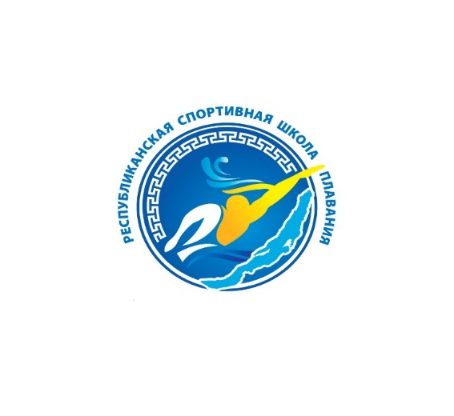 ВАКАНСИЯ
Должностные обязанности ИНСТРУКТОРА-МЕТОДИСТА:
Инструктор-методист осуществляет методическое обеспечение отборочного, тренировочного процесса:
- Определяет цели, задачи и содержание тренировочного процессов в организации, осуществляющей деятельность в области физической культуры и спорта.
- Разрабатывает методическую документацию по проведению отбора детей в группы для физкультурно-спортивных занятий, проведению их спортивной ориентации в организации, осуществляющей деятельность в области физической культуры и спорта.
- Разрабатывает и внедряет методы координации процесса отбора детей в группы для физкультурно-спортивных занятий, проводит их спортивную ориентацию в организации, осуществляющей деятельность в области физической культуры и спорта.
- Разрабатывает методическую документацию по проведению тренировочного процесса в виде спортивных программ по видам спорта, культивируемым в организации, осуществляющей деятельность в области физической культуры и спорта.
- Разрабатывает методическую документацию по проведению тренировочного процесса в виде методических пособий по направлениям деятельности в организации, осуществляющей деятельность в области физической культуры и спорта.
- Контролирует и оценивает ход и результаты групповой и индивидуальной методической работы. Повышает уровень своего профессионального мастерства.
НЕОБХОДИМЫЕ ЗНАНИЯ И УМЕНИЯ
ДЛЯ ВЫПОЛНЕНИЯ КАЧЕСТВЕНОЙ РАБОТЫ:

ИНСТРУКТОР-МЕТОДИСТ должен знать:
- Основы законодательства в сфере физической культуры и спорта.
- Приоритетные направления развития образовательной системы, физической культуры и спорта.
- Нормативные документы, регламентирующие подготовку спортсменов организации, осуществляющей деятельность в области физической культуры и спорта.
- Профиль, специализацию и особенности структуры организации, осуществляющей деятельность в области физической культуры и спорта.

- Основы педагогики и возрастной психологии
- Основы спортивной медицины и спортивной гигиены.
- Методы сбора, обработки и анализа информации.
- Методы психологической диагностики, используемые в проведении мониторинга результатов и содержания тренировочного процесса.
- Методы установления контакта с занимающимися разного возраста, работниками.
- Методики овладения видом спорта согласно профилю спортивной школы и принципы методического обеспечения тренировочного процессов.
- Система организации тренировочного процесса в организации, осуществляющей деятельность в области физической культуры и спорта.
- Принципы и порядок разработки программной документации по тренировочному процессу.
- Нормативы на этапах спортивной подготовки.
- Формы статистического учета результатов работы организации, осуществляющей деятельность в области физической культуры и спорта на этапах спортивной подготовки.
- Методы оценки и способы повышения уровня компетентности тренерско-преподавательского состава.
- Методы установления контакта с тренерами-преподавателями и работниками.
- Методы консультирования, проведения мастер-классов, круглых столов, семинаров.
- Основы работы с текстовыми редакторами, электронными таблицами, электронной почтой и браузерами.

КВАЛИФИКАЦИОННЫЕ ТРЕБОВАНИЯ К РАБОТНИКУ:
- Высшее профессиональное образование в области физкультуры и спорта или высшее профессиональное образование по направлению подготовки «Образование и педагогика» и дополнительное профессиональное образование в области физической культуры и спорта.
Требования к опыту практической работы не предъявляются.

